MOLTIPLICANDO PER 5

Età: 9-12 anni

Autori: Trâncă Ramona

Competenze:
      - Gli studenti impareranno a moltiplicare per 5
- Gli studenti sapranno come moltiplicare per 5 in diversi contesti: reale o astratto
- Gli studenti otterranno una maggiore fiducia in se stessi e nelle loro capacità aritmetiche

Competenze secondo il curriculum Europeo:
http://eur-lex.europa.eu/legal-content/EN/TXT/?uri=LEGISSUM%3Ac11090

Valutazione formativa:
- Formazione di gruppi uguali di 5 elementi ciascuno
- Utilizzo dell’addizione ripetuta di un numero
- Trasferimento della somma di un’addizione ripetuta al risultato dell’operazione di moltiplicazione a cui corrisponde.

Valutazione sommativa:
- Apprendimento della moltiplicazione per 5

Lista del vocabolario specifico/Parole chiave:
- Gruppi uguali
- Elementi di un gruppo uguale
- Moltiplicazione
- Somma ripetuta

Breve descrizione del contesto/scenario educativo:

Gli studenti guarderanno il video con l'attività di moltiplicazione per 5. Usando la lingua dei segni verrà loro chiesto di identificare gruppi di 5 oggetti nella loro classe. Riceveranno diversi giocattoli, oggetti, bastoncini e saranno incoraggiati a contare gruppi uguali di 5 elementi. Tutti i bastoncini di plastica verranno uniti per ottenerne gruppi uguali di 5. Le attività inizieranno contando gli elementi, mostrando gruppi uguali di 5, e di nuovo una aggiunta di 5 elementi. Alla fine verrà mostrata l’azione fatta: dall'aggiunta ripetuta all'operazione di moltiplicazione.

Materiale necessario/Requisiti tecnici:
- Bastoncini di plastica o di legno, bicchieri di carta o plastica, nastro, pennarelli, forbici.

Focus sulla lingua dei segni:
- Indicare tutte le fasi di apprendimento in lingua dei segni
- Utilizzo della terminologia matematica in lingua dei segni

- Colora il 5° frutto.

2. Cerchia gli elementi che appartengono alla stessa categoria.

Esempio:
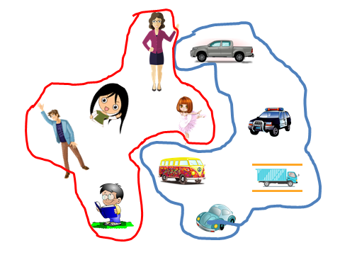

3. Completa il disegno in ogni gruppo in modo da ottenere 5 elementi.

5
5
5

5
5
5

4. Completa ogni riga.

- Ascendente.

1 2 3 4 5

- 1 __ __ __ 5. b) 1 __ 3 __ 5.

- __ 2 __ 4 __. d) 1 __ __ 4 __.

e)1 __ __ 4 __. f) __ __ __ __ __ .

- Descendente.

5 4 3 2 1

a) 5 __ __ __ 1. b) 5 __ 3 __ 1.

- __ 4 __ 2 __. d) __ 4 __ __ 1.

- 5 __ __ 2 __. f) __ __ __ __ __.

C. Completa con i numeri mancanti.

- 1 2 3 4 __ 6 7 8 9 ___ 11 12 13 14 ___ 16 17 18 19 ___ .

b) 33 34 __ 36 37 38 39 ___ 41 42 43 44 ___ 46 47 48 49 __ 51.

c) 18 19 __ 21 ___ ___ ___ ___ 26 27 28 ___ ___ 31 32 33 34.

- Completa con i numeri mancanti contando 5 a 5.

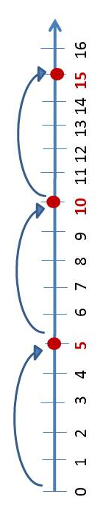

Esempio: 5, 10, 15, 20…………

- 5, 10, __ , __ , 25, __, 35 .

- 20, __, 30 , __, 40 , __, 50 .

- 10, __, 20 , __, __ , __, 40 .

- 50, 45 , __ , 35 , __ , __, 20 .

5.
- Conta gli animali dai due gruppi.

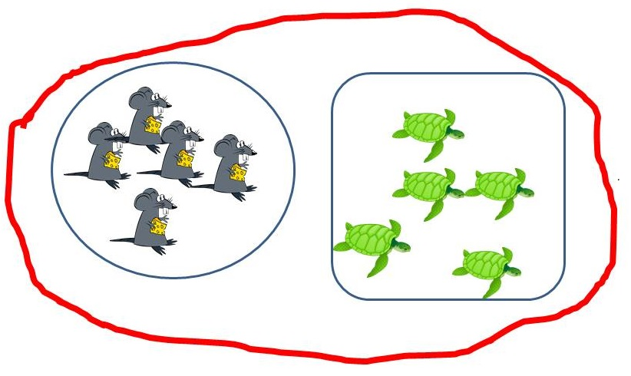

- Conta i bastoncini e scrivi la somma.

- Scrivi la somma delle seguenti addizioni:

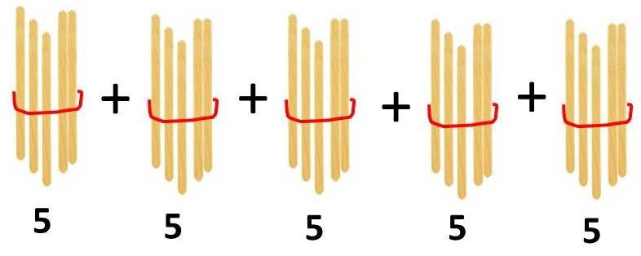
=

5+5+5 =

5+5+5+5+5+5 =

5+5+5+5 =

5+5+5+5+5+5+5+5+5 =

5+5=

5+5+5+5 +5 =

5+5+5+5+5 +5+5 =

5+5+5+5+5+5+5+5+5+5 =

5+5+5+5+5+5+5+5 =

7. Usa l’addizione ripetuta e poi scrivi la moltiplicazione equivalente.

Esempio: 5+5+5= 15 3 X 5 = 1 5

X
____ X ____ =_____

____ X ____ =_____

____ X ____ =_____

____ X ____ =_____

____ X ____ =_____

____ X ____ =_____

____ X ____ =_____

____ X ____ =_____

____ X ____ =_____

____ X ____ =_____

+
5

5+5=

5+5+5 =

5+5+5+5 =

5+5+5+5+5 =

5+5+5+5 +5 +5=

5+5+5+5 +5 +5+5=

5+5+5+5 +5 +5+5+5=

5+5+5+5 +5 +5+5+5+5=

5+5+5+5 +5 +5+5+5+5+5=

- Guarda le immagini e scrivi l’operazione di moltiplicazione.

Esempio:

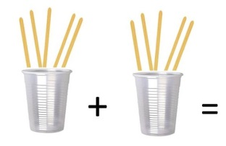
2 x 5

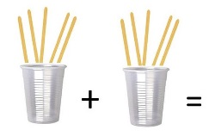
+

+
+

=
+

+
+
+
+

- Collega le operazioni di moltiplicazione con i risultati.

5 x 5 10

9 x 5 20

2 x 5 5

7 x 5 45

4 x 5 25

8 x 5 15

1 x 5 50

3 x 5 35

10x 5 40

- Scrivi i risultati delle seguenti moltiplicazioni. = ?

1 X 5 =

2 X 5 =

3 X 5 =

4 X 5 =

5 X 5 =

6 X 5 =

7 X 5 =

8 X 5 =

9 X 5 =

10 X 5 =

Estensione / Arricchimento / Prolungamenti Collegamenti Web con altri strumenti digitali:
www.freepik.com
www.pixabay.com

